بسم الله الرحمن الرحيم
ولاية غرب دارفور – وزارة التربية و التعليم
إدارة التعليم غير الحكومي – محلية الجنينة
مدارس القبس الثانوية الخاصة
الامتحان الشهري الاول يوليو2015م
المادة : الأحياء ( التكاثر غير الجنسي )
الاسم ................................................................................الصف الثالث ...................................
السؤال الأول :
أ)) عرف المصطلحات الآتية :
- التكاثر غير الجنسي : .................................................................................... .............................................................................................................
- البوغ : .................................................................................................... .............................................................................................................
- التكاثر الجنسي : ........................................................................................ .............................................................................................................
- 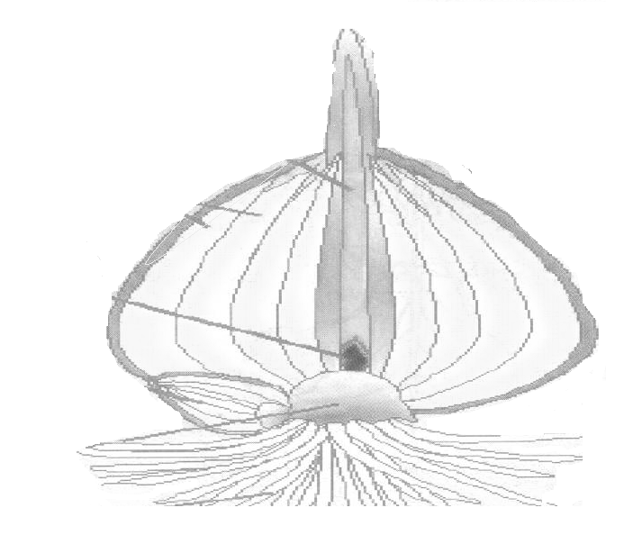التوالد البكري : .......................................................................................... .............................................................................................................
3
2
1
7
6
5
4
ب)) سم الأجزاء المرقمة
- ...............................
- ...............................
- ...............................
- ...............................
- ...............................
- ...............................
- ...............................
- الرسم يوضح .............................................
السؤال الثاني : رتب القائمة (أ) مع ما يناسبها (ب) بوضع الرقم المناسب في (ج)
(أ) | (ب) | الرقم المناسب من (أ)
- التطعيم | فطر الخميرة
- الترقيد | الحنا و الجهنمية
- التعقيل | البرتقال و الليمون
- التفتت | الفايكس و الياسمين
- التبرعم | البلاناريا
السؤال الثالث :
بالرسم المسمى وضح مراحل التكاثر بتكوين الأبواغ في فطر عفن الخبز

السؤال الرابع : أكمل بوضع الكلمة أو العبارة المناسبة :
- التكاثر الخضري الطبيعي ينقسم الي ستة أنواع هي ..................... و ...................... و ...................... و .......................... و ........................ و ........................
- لضمان نجاح التطعيم يجب أن ........................ من جنس .................... او ..................
- من أنواع الترقيد ............................ و .............................. و ............................
- من النباتات التي تتكاثر لا جنسيا بالتكاثر الخضري الطبيعي بالرايزومة ............................. و ................................... أما التي تتكاثر بالكورمة ........................... و ................... و ...................................... أما التي تتكاثر بالدرنة مثل ...................

مع أمنياتي لكم بالنجاح
أستاذكم / مهدي بربر
بسم الله الرحمن الرحيم
ولاية غرب دارفور – وزارة التربية و التعليم
إدارة التعليم غير الحكومي – محلية الجنينة
مدارس القبس الثانوية الخاصة
الامتحان الشهري الثاني سبتمبر 2015م
المادة : الأحياء ( التكاثر الجنسي )
الاسم ................................................................................الصف الثالث ...................................
السؤال الأول :
أ)) عرف المصطلحات الآتية :
- التلقيح :.................................................................................................... .............................................................................................................
- الارتباع : ................................................................................................ .............................................................................................................
- التطور الكامل : ......................................................................................... .............................................................................................................
ب)) سم الأجزاء المرقمة

(1)
(2)
(3)
4

(1)
(2)
(3)
- ...............................
- ...............................
- ...............................
- ................................
- الرسم يوضح ......................... و هي من الكائنات .................حسب احتوائها على اعضاء التناسل
- وظيفة العضو (1) .............................
- وظيفة العضو (2) .............................
- يتكاثر هذا الكائن لا جنسيا عن طريق ..........................
السؤال الثاني : رتب القائمة (أ) مع ما يناسبها (ب) بوضع الرقم المناسب في (ج)
(أ) | (ب) | الرقم المناسب من (أ)
- الحالب في الضفدع | حفظ الحيوانات المنوية لمؤسم التناسل
- الحوض المنوي في الحشرات | افراز البويضات و الهرمونات
- الغدة القشرية في التينيا | خروج الحيوانات المنوية
- المبيض في انثى الانسان | تكوين كسوة البيض
- الغدة الاضافية في الحشرات | الحفاظ على الأمشاج
ب)) ضع علامة () أمام العبارة الصحيحة و (×) أمام العبارة الخاطئة
- من أعراض السيلان ظهور قرحة في العضو التناسلي ( )
- في الإنبات الأرضي تبقى الفلقات داخل التربة ( )
- يولد الطفل بعد مرور 280 يوم من الإخصاب ( )
- من عوامل نجاح التلقيح الخلطي ان يكون الميسم في مستوى ادني من المتك ( )
- الزهرة غصن متحور لأوراق زهرية بغرض التكاثر ( )
السؤال الثالث : : أكمل بوضع الكلمة أو العبارة المناسبة :
- من العوامل المساعدة على الانبات : أ))عوامل بيئية و تشمل ..................... و ................... و ...................... و .......................... و ........................ ب)) عوامل خاصة بالبذرة و تشمل ..........................................................و ...........................................
- تتلاشى الاجسام القطبية ( البلوسايتات ) عند تكوين الامشاج ................. في الانسان و ذلك لعدم احتوائها على .................... كافٍ .
- نواة زكرية + نواتين قطبيتين ← .............................................
...................
....................
ب)) بالرسم فقط وضح
نورة أحادية الشعبة عقربية ب) زهرة محيطية وسطية المبيض

مع أمنياتي لكم بالنجاح
أستاذكم / مهدي بربر

